REQUERIMENTO _________/2024

Exmo. Sr. Presidente,
Exmo. Senhores Vereadores,

Os Vereadores que estes subscrevem, requerem à TÍTULO DE FISCALIZAÇÃO, que ouvida a casa e após tramites regimentais, seja criada nos termos do artigo 104 do Regimento Interno desta Casa, COMISSÃO DE SINDICÂNCIA para apuração de eventuais responsabilidades sobre a execução do Plano de Trabalho, referente ao Processo Licitatório 211/2023 do Executivo Municipal, onde supostamente não foram realizados os devidos repasses por parte do vencedor licitante.

JUSTIFICATIVA: O Executivo Municipal, por meio do Processo Licitatório nº 211/2023, com inexigibilidade de licitação por parte da Lei 8.666/1993, realizou o pagamento no valor R$ 20.000,00 para realização do evento “PARADA DO ORGULHO LGBTQIAP+ 2023”, em que a Associação da Resistência Afro-Brasileira Centro Espírita de Umbanda Pai Oxalá de Sete Lagoas, foi a vencedora do certame ficando responsável para a execução do referido evento. Vejamos:

Porém, após a realização do evento, passamos a receber denúncias de artistas que participaram do evento e que não receberam o pagamento do que doravante foi acordado previamente. Na proposta da associação vencedora, havia previsão das seguintes despesas:

Diante das denúncias, solicitamos através do requerimento 3419/2023, informações sobre a prestação de contas do evento, conforme abaixo:
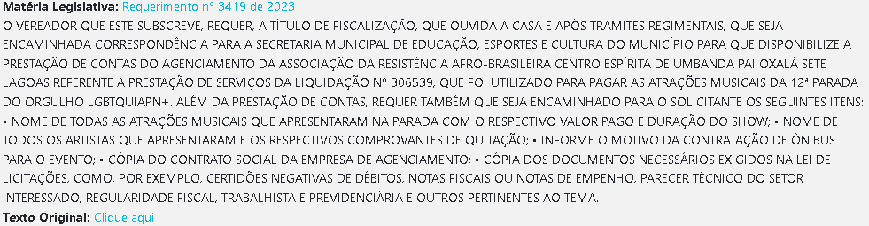
Até o momento, não obtivemos resposta, porém é necessário saber como se deu o plano de trabalho do referido processo licitatório, referente a execução do dinheiro público empenhado para a realização do referido evento. É necessário esclarecer, visto que não há a prestação de contas nem os referidos documentos que evidenciem os devidos pagamentos ora apresentados na proposta comercial.
Para tanto, a sindicância deve ser aberta para apurar os responsáveis pelo possível mal-uso do dinheiro público e possível má-fé na execução do evento, onde a continuidade de possíveis irregularidades desmotiva a opinião pública e fere a classe de cidadãos que em tese estava ali ora representada. A sindicância, é um meio preventivo e cautelar e visa evitar decisões temerárias.
Pelo exposto, há necessidade de apurar os fatos denunciados e caso sejam confirmados, que os responsáveis respondam por seus atos e/ou omissões em suas respectivas esferas.
Tal requerimento visa fazer cumprir a função fiscalizadora do Vereador, assegurada pelo Regimento Interno desta Casa de Leis e pela Lei Orgânica Municipal.
Sala de Sessões, 29 de Abril de 2024.

IVSON GOMES DE CASTRO
VEREADOR
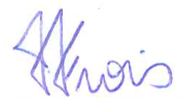
HELOISA FROIS
VEREADORA



JÚNIOR SOUSA
VEREADOR

